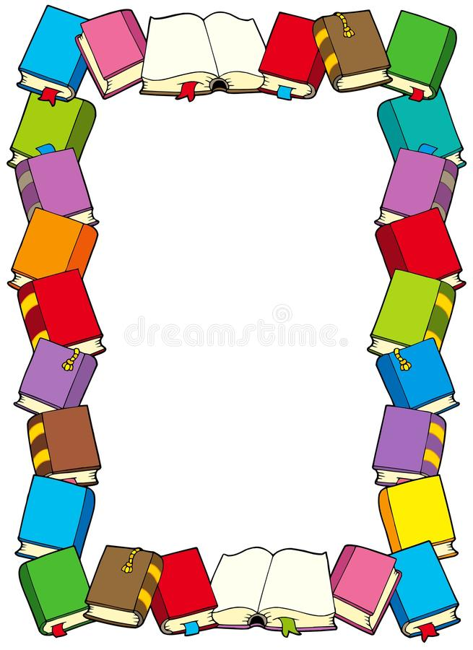

Консультация для родителей

Роль детской книги в речевом

развитии детей

учитель-логопед Н.Н. Корякина

От взрослого в большей степени зависит то - станет ли ребенок настоящим, увлеченным читателем или встреча с книгой в дошкольном возрасте мелькнет случайным, ничего не значащим эпизодом в его жизни.

Детские книги играют большую роль в речевом развитии детей. Дошкольный возраст – это период активного усвоения ребёнком разговорного языка, становления развития всех сторон речи: фонетической, лексической, грамматической. В этом возрасте ребёнок овладевает, прежде всего, диалогической речью. Только специальное речевое воспитание подводит ребёнка к овладению связной речи. Из книги ребенок узнает много новых слов, образных выражений, его речь обогащается эмоциональной и поэтической лексикой. Литература помогает детям излагать свое отношение к прослушанному, используя сравнения, метафоры, эпитеты и другие средства образной выразительности. С развитием речи связано формирование как личности в целом, так и всех основных психических процессов: мышление, воображение, памяти, речевого общения, эмоций.
Поэтому определение направлений и условий развития речи у детей относится к числу важнейших педагогических задач, а именно, интенсивно обогащать речь ребёнка путем восприятия и рассказов взрослых, а также чтения вслух.
По словам В. А. Сухомлинского, «чтение книг – тропинка, по которой умелый, умный, думающий воспитатель находит путь к сердцу ребенка».
Процесс формирования правильного звукопроизношения у детей начинается с младшего дошкольного возраста. Развитию точной артикуляции помогает воспитание у детей привычки смотреть во время речи на собеседника и таким образом следить за движением губ, языка. Ведущая роль принадлежит чтецу, нельзя монотонно произносить текст, его нужно обыгрывать, не торопиться, создавать голосом образы героев. Читать ярко и выразительно, соблюдать ритм, следить за реакцией ребенка. Речь должна служить образцом для подражания, быть фонетически правильно оформленной, эмоционально окрашенной.
Детская литература разнообразна и включает в себя потешки, сказки, повести, рассказы, стихи, энциклопедии, учебно-развивающие пособия. Прежде всего, при выборе книги, надо не забывать, сколько вашим детям лет. Очень важно, чтобы книги, с которыми знакомят детей, были доступны не только по тематике, содержанию, но и по форме изложения.
Для малышей полезно, когда текст сопровождается движениями, его проще понять и легче запомнить. Это потешки, стишки, с использованием пальчиковых игр. Движения пальцев рук очень хорошо стимулирует головной мозг, особенно ту его часть, которая отвечает за речь.
В возрасте двух- трёх лет нужны книжки с картинками и не загруженные текстом. Это могут быть стихи А. Барто, Маршака или Чуковского, сказки про «Колобка», «Курочку Рябу», «Репку», обязательно сопровожденные цветными картинками. Русские народные сказки являются прекрасным материалом обучению пересказу.
К четырем годам словарный запас уже достаточно широк. В этом возрасте интересны фольклорные произведения, былины, различные сказочные истории. Ребёнок уже может вполне провести четкую границу между правдой и вымыслом. Сам может выдумать продолжение, что развивает его связную речь. В рассказах дети познают лаконизм и точность языка; в стихах – музыкальность, напевность, ритмичность русской речи, в сказках – меткость, выразительность.
Что касается пяти - шестилетних детей, подбирайте хорошие детские книги, пусть они будут как можно более разнообразны по жанру, стилю и сюжетам. Хорошим примером для данного вида работы являются «Сказки» Сутеева.
В этом возрасте ребёнок уже в состоянии представить себе практически любую деталь, и ему не потребуются для этого картинки. Они хорошо фантазируют и составляют интересные рассказы.

Помочь ребенку в придумывании рассказов и историй можно разными способами:
- в название хорошо знакомой сказки добавить слово, обозначающее какой-либо предмет. Например, «Волк, семеро козлят и компьютер», «Мальчик-с-пальчик и паровоз» и т.п.;
- сюжет знакомой сказки переместить в другое время и пространство. Например, «Жили-были старик со старухой в наши дни», «Красная Шапочка на необитаемом острове» и т.п.;
- предложить ребенку изменить концовку сказки, используя прием введения в сюжетное повествование какого-либо предмета, явления. Например, медвежата из сказки «Два жадных медвежонка» вместо сыра съедают таблетку от жадности;
- предложить заглянуть в прошлое или будущее сказочных героев: что было раньше с тем или иным героем, что может произойти потом;
- написать письмо своему любимому герою или автору сказки;
- придумать сказку по опорным словам. Например, ласточка, девочка, кот;
- описать одно и то же событие с разных точек зрения. Например, от лица веселого· человека и грустного человека и т.д.
- Очень хорошо сделать альбом детских рассказов, дать ему интересное название, предложить ребенку нарисовать к каждому рассказу иллюстрации. Это будет толчком для развития детского творчества.

Рекомендации логопеда родителям
по развитию читательского интереса у детей
- Прививайте ребенку интерес к чтению с раннего детства.
- Покупайте книги, выбирайте книги яркие по оформлению и интересные по содержанию.
- Систематически читайте ребенку. Это сформирует у него привычку ежедневного общения с книгой.
- Обсуждайте прочитанную книгу среди членов своей семьи.
- Рассказывайте ребенку об авторе прочитанной книги.
- Если вы читаете ребенку книгу, старайтесь прервать чтение на самом увлекательном эпизоде.
- Вспоминая с ребенком содержание ранее прочитанного, намеренно его искажайте, чтобы проверить, как он запомнил ранее прочитанный текст.
- Рекомендуйте своему ребенку книги своего детства, делитесь своими детскими впечатлениями от чтения той или иной книги, сопоставляйте ваши и его впечатления.
- Устраивайте дома дискуссии по прочитанным книгам.
- Покупайте, по возможности, книги полюбившихся ребенку авторов, оформляйте его личную библиотеку.
- Воспитывайте бережное отношение к книге, демонстрируя книжные реликвии своей семьи.
- Дарите ребенку с дарственной надписью, теплыми пожеланиями. Спустя годы это станет счастливым напоминанием о родном доме, его традициях, дорогих и близких людях.

Советы логопеда: «Учимся, играя»
Совместные вечера дома невозможно представить без сказки. Часто в сказках встречаются пословицы и поговорки, смысл которых не всегда понятен для дошкольников. Пословицы и поговорки сокровища русской народной речи и народной мудрости в них сконцентрирован, обобщен опыт поколений, заложено культурное наследие народа.
Пословица краткое изречение с назидательным смыслом;
Поговорка выражение, преимущественно образное, не составляющее, в отличие от пословицы, законченного высказывания и не являющееся афоризмом.
Необходимо помнить: пословицы строятся на антитезе, чаще всего они имеют прямой и переносный смысл. Синтаксически они делятся на две части, причем во второй части содержится вывод, мораль, иногда поучительный смысл, например «Не узнавай друга в три дня узнавай в три года». Поговорка не имеет нравоучительного, поучающего смысла, тем не менее, ей свойственна метафоричность: «Убил двух зайцев. Семь пятниц на неделе. Заблудился в трех соснах». Ребенок должен не только понимать эти емкие, меткие выражения, но и уметь пользоваться ими в жизни.
С этой целью предлагаем вам поиграть с ребенком в эти игры.
Дидактическая игра «Я начну, а ты продолжи» Задачи: учить понимать образные слова в пословицах и поговорках; развивать интерес к значению слова; Учить активно использовать их в речи. Тише едешь (дальше будешь). Крепкую дружбу водой - (не разольёшь). Один в поле - (не воин). Глупые ссорятся, а умные (договариваются). Под лежачий камень (вода не течет). Семь раз отмерь (один отрежь). Что посеешь (то и пожнешь).
Дидактическая игра «Угадай-ка». Задачи: учить понимать образные слова в пословицах, поговорках, фразеологизмах, активно использовать их в речи; развивать понимание такого языкового явления, как многозначность слова... Что вешают, приходя в уныние? (Повесить нос.) Не цветы, а вянут? (Уши вянут.) Что можно услышать в полной тишине? (Как муха пролетит.) В чем можно утонуть, опечалившись? (В слезах.) Какую часть лица надувают, обидевшись? (Надуть губы.) Что можно искать в поле? (Ищи ветра в поле.)
Дидактическая игра «Одним словом». Задачи: учить объяснять смысл пословиц, поговорок, фразеологизмов; познакомить с тем, что слова имеют значением смысл, в разговоре их необходимо употреблять в соответствии со значением; развивать аналитическое мышление. Надуть губы. (Обидеться.) Как снег на голову. (Внезапно.) Вылетело из головы. (Забыть.) Как по команде. (Дружно.) Со всех ног. (Быстро.) Рукой подать. (Близко.)

Рекомендации при выборе детской книги
При приобретении детских книг стоит руководствоваться некоторыми обязательными правилами. Это качество, никакой пахнущей краски, расслаивающихся страниц. Проверяйте содержание книги до того, как ее приобретете. Пролистайте ее еще в магазине, убедитесь, что в книжке нет злых героев, драк, слез и прочих негативных моментов – как в тексте, так и на рисунках. Убедитесь, что текст написан грамотно в нормах литературного языка. Иллюстрации в книгах, как в художественных, так и в обучающих, должны быть цветными, понятными, поскольку черно-белое изображение не позволит знакомить детей с окраской предмета, а это обеднит речевые средства и знания. При неправильном подборе картинок у детей формируется искаженное представление о величине предмета, что непременно отразится на формирование понятий и развития речевых средств.
В домашней библиотеке должны быть разные типы книг. Например, книжка-вырубка. Ее обложка вырезана по контуру того предмета, о котором идет речь в тексте, и ее игровое внешнее оформление тоже способствует привлечению ребенка к знакомству с содержанием.
Другой тип – книжка-панорама. Она не только ярко иллюстрирована, но и снабжена движущимися фигурками. Действие в ней как бы оживает с помощью этих фигурок. Манипулируя ими, ребенок не только включается в ритм текста, но и переживает происходящее вместе с героями.
Так же надо помнить о том, чтобы в библиотеке малыша должны быть познавательные книги, заставляющие его мыслить, развивающие его интеллект, книги разного типа отражения действительности: не только сказки, но и реалистическая литература, не только проза, но и поэзия. Это нужно для того, чтобы ребенок с детства понимал многоликость мира, чтобы развивался весь спектр его чувств.
Таким образом, детскую книгу можно рассматривать как средство умственного, нравственного и эстетического воспитания детей.

Список литературы
1. Алексеева М.М., Яшина В.И. Методика развития речи и обучения родному языку дошкольников. Учебное пособие для студентов средних педагогических заведений. М.: Академия,1997
2. Бородич А.М. Методика развития речи детей. Учебное пособие для студентов ВУЗов. М.: Просвещение,1981
3. Гербова В.В. Занятия по развитию речи в средней группе детского сада. Пособие для воспитателя. М.: Просвеение,1983
4. Гризик Т.И., Тимощук Л.Е. Развитие речи детей 4-5 лет. Методическое пособие для воспитателей дошкольных образовательных учреждений. М.: Просвещение 2004
5. Гурович М.М. Ребенок и книга. Пособие для воспитателей. СПб.: Акцидент

